棠外附小六年级上第十三周
数学思维训练题
班级 姓名 得分
- 填空题。
1、有A、B、C、D、E五位小朋友进行象棋单循环比赛(每两人赛一盘)，到现在为止，A已经赛了4盘，B赛了3盘，C赛了2盘，D赛了1盘，则E赛了（ ）。
2、一辆汽车从甲地开往乙地，行前一半时间的速度和行后一半时间的速度之比是5:4，那么行前一半路程和行后一半路程的时间之比是（ ）。
3、已知四个连续自然数的积是1680，则这四个数的和是（ ）。
4、一次口算比赛，规定：答对一题得8分，答错一题倒扣5分，小华答了18道题，得92分，小华在此比赛中答错了（ ）道题。
5、对于正整数a与b,规定a※b=a(a+1) ×(a+2) ×……×(a+b-1),如果（x※3）※2=3660,那么x=( ).
6、小明、小王、小李三人经常到图书馆去，小明每4天去一次，小王每5天去一次，小李每2天去一次，若他们8月5日在图书馆相遇，那么他们再在图书馆相遇是（ ）月（ ）日。
7、小红站在铁路旁，一列火车开过了21秒，这列火车长630米，以同样的速度通过一座大桥，用了1.5分钟，这座大桥长（ ）米。
二、选择题。
1、一个口袋装有红、黄、蓝三种颜色的小球各十个，至少摸出（ ）个球，肯定有10个颜色的。
A、10 B、11 C、21 D、28
2、甲的$\frac{1}{3}$与乙的$\frac{1}{4}$的比是3:0.75，那么甲乙的最简整数比是（ ）。
A、4：1 B、1:4 C、1:3 D、3:1
3、右图的小方格是边长为1的正方形，则从图中一共可以数出（ ）个正方形。
A、24 B、50 C、210 D、90
4、妈妈买来一箱橘子，若每天比计划多吃一个，则比计划少吃2天，
若每天比计划少吃一个，则计划的时间过去后，还剩12个，那么这一箱共（ ）个。
A、50 B、60 C、70 D、80
5、一个等腰三角形的一个底角度数是顶角度数的$\frac{1}{4}$，那么这个等腰三角形的一个底角度数是（ ）度。
A、20 B、80 C、30 D、120
四、计算题。
1、（1+$\frac{1}{2}$+$\frac{1}{3}$+$\frac{1}{4}$）×（$\frac{1}{2}$+$\frac{1}{3}$+$\frac{1}{4}$+$\frac{1}{5}$）-（1+$\frac{1}{2}$+$\frac{1}{3}$+$\frac{1}{4}$+$\frac{1}{5}$）×（$\frac{1}{2}$+$\frac{1}{3}$+$\frac{1}{4}$）

2、（1$\frac{5}{\text{99}}$+3$\frac{5}{\text{33}}$+9$\frac{5}{\text{11}}$）÷（1$\frac{1}{\text{99}}$+3$\frac{1}{\text{33}}$+9$\frac{1}{\text{11}}$） 3、$\frac{2x}{0\text{.}\text{03}}$+$\frac{\text{65}}{0\text{.}3}$-$\frac{\text{14}−3x}{0\text{.}\text{02}}$=0

4、$\frac{1}{3}$-$\frac{2}{\text{15}}$+$\frac{3}{\text{35}}$-$\frac{4}{\text{63}}$+$\frac{5}{\text{99}}$-$\frac{6}{\text{143}}$ 5、59$\frac{1}{2}$×$\frac{2}{3}$+79$\frac{1}{5}$×$\frac{3}{4}$+99$\frac{1}{4}$×$\frac{4}{5}$+119$\frac{1}{5}$×$\frac{5}{6}$

三、图形题。
1、在△ABC中，BD＝DE＝EC，CF：AC＝1:3。若△ADH的面积比△HEF
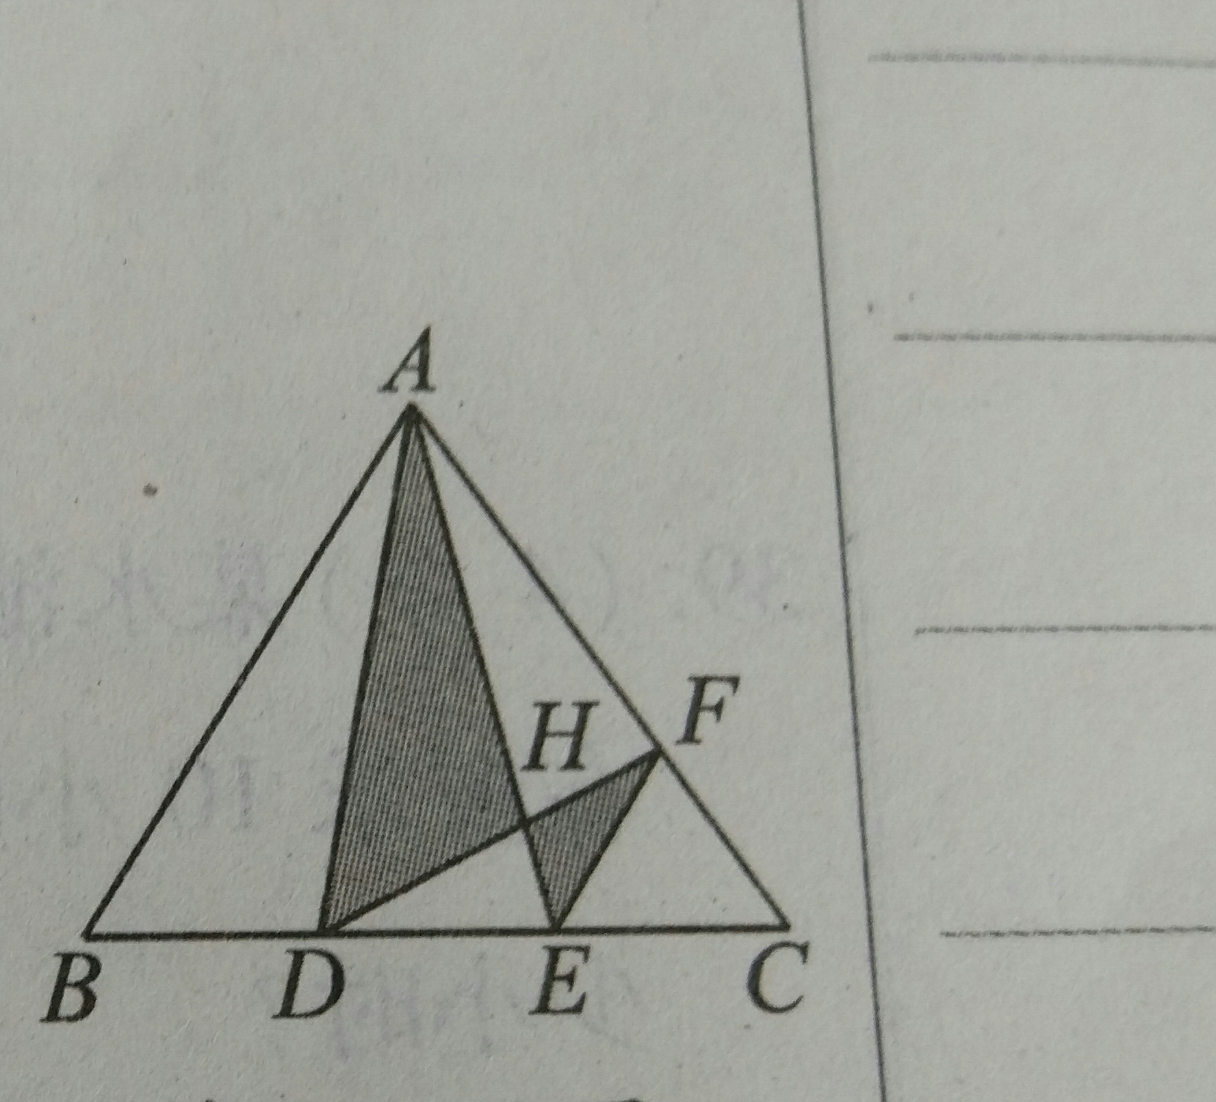
的面积多24平方厘米，求三角形ABC的面积是多少平方厘米？

五、解决问题。
1、甲乙两根水管，分别同时给A、B两个大小相同的水池注水，在相同的时间里，甲乙两管注水量之比是7:5,经过$\frac{7}{3}$小时，A、B两池中注入的水之和恰好是一池。这时，甲管注水速度提高25%，乙管的注水速度不变，那么，当甲管注满A池时，乙管再经过多少小时注满B池？

2、甲、乙、丙三人用油漆合刷一栋小楼的门窗。甲、乙合刷5天完成了$\frac{1}{3}$，接着乙、丙合刷完成了余下工作的$\frac{1}{4}$，最后甲、丙合刷了5天才完工。整个过程的劳务费是600元，若按工作量来分，乙应分得多少元？

3、在边防沙漠地带，巡逻车每天行驶200千米，每辆巡逻车可装载供行驶14天的汽油，现有5辆巡逻车同时从驻地A出发，完成任务后再沿原路返回驻地，为了让其中三辆车尽可能向更远的距离巡逻（然后再一起返回），甲、乙两车行至途中B处后，仅留足自己返回驻地所必须的汽油，将多余的汽油留给另外三辆车使用。其他三辆车可行进最远距离是多少千米？

